Samlivsrevolusjon
Et kurs om kjønn, seksualitet og kristen tro

www.Samlivsbanken.no

Tema 5
«Utfordringer og konsekvenser: Hva gjør vi?»

Detaljert bakgrunnsstoff til:
PowerPoint-lysbildene ■ Videoen ■ Papirversjonen ■ Selvstudium
I dette dokumentet har vi samlet kommentarene som ligger i notatfeltet
under hvert PowerPoint-lysbilde i Tema 5.
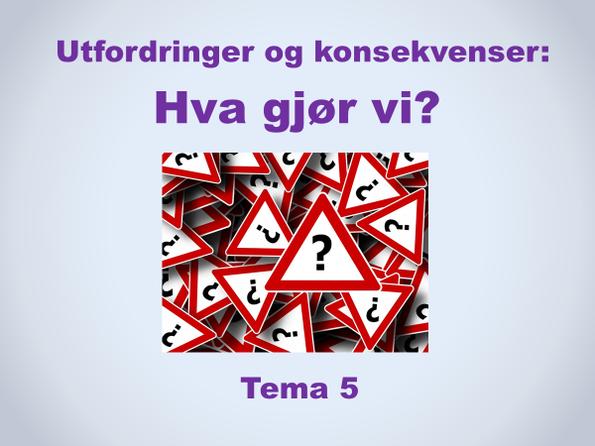

Tema 5 gir en oversikt over en del av de krevende utfordringene og konsekvensene
som kristen teologi, menigheter og enkeltpersoner kan stå overfor de neste årene.

Hvordan skal vi på ulike arenaer møte utfordringene?
Hva kan og bør vi gjøre?

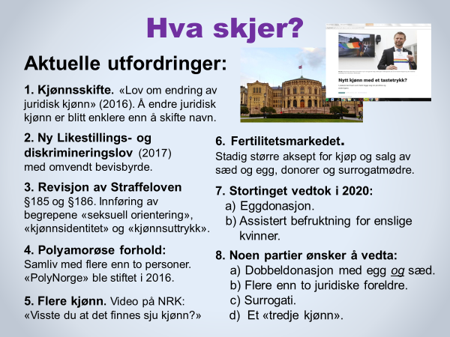
HVA SKJER? Oppdatering og realitetsorientering

Aktuelle utfordringer i samfunnsdebatten og i lovgivningen:

1. Kjønnsskifte – Lov om endring av juridisk kjønn
* Navn kan man skifte hvert tiende år. Kjønn kan man endre når man ønsker, uten noen begrensninger. Dette ble mulig da Stortinget i 2016 vedtok «Lov om endring av juridisk kjønn».

* Endring av juridisk kjønn forutsetter ingen rådgivning eller kontakt med helsevesenet, og ingen form for behandling eller kirurgiske inngrep. En juridisk mann kan derfor fortsette å ha den kvinnekroppen hun (han) ble født med, og en juridisk kvinne kan fortsette å leve med sin medfødte kropp med mannlige kjønnsorganer.

■ Se linker og ressurser om loven og kjønnsskifte-tematikken.

2. Likestillings- og diskrimineringsloven.
I 2017 ble Likestillings- og diskrimineringsloven revidert. Da kom det inn bestemmelser om at det er forbudt å diskriminere, trakassere eller krenke noen på grunn av deres «seksuelle orientering, kjønnsidentitet eller kjønnsuttrykk». (Tidligere hadde det stått «homofil orientering».)

Å trakassere noen blir definert på følgende måte i loven (våre uthevelser):
«Med trakassering menes handlinger, unnlatelser eller ytringer som har som formål eller virkning å være krenkende, skremmende, fiendtlige, nedverdigende eller ydmykende.»

I motsetning til vanlige rettsprinsipper har denne loven omvendt bevisbyrde. Man er altså ikke uskyldig til det motsatte er bevist. Nei, hvis noen anklager en person eller institusjon for diskriminering, trakassering eller krenkelse, anses den anklagede som skyldig inntil vedkommende har bevist sin uskyld. Hvilke konsekvenser vil dette kunne få?

■ Se link til en PowerPoint-ressurs om loven.

3. Revisjon av Straffeloven.
I november 2020 vedtok Stortinget en rekke endringer i Straffeloven. Blant annet ble begrepene «seksuell orientering, kjønnsidentitet og kjønns-uttrykk» innført i åtte paragrafer. Nå står det i §185:

«Med bot eller fengsel inntil 3 år straffes den som forsettlig eller grovt uaktsomt offentlig setter frem en diskriminerende eller hatefull ytring. Som ytring regnes også bruk av symboler.» […]
«Med diskriminerende eller hatefull ytring menes det å true eller forhåne noen, eller fremme hat, forfølgelse eller ringeakt overfor noen på grunn av deres:
a) hudfarge eller nasjonale eller etniske opprinnelse,
b) religion eller livssyn,
c) seksuelle orientering, kjønnsidentitet eller kjønnsuttrykk,
d) nedsatte funksjonsevne.»

■ Hvordan kommer denne paragrafen til å anvendes? Hvordan vil den virke i praksis, og hvem kan bli rammet av den? Dette er spørsmål som opptar mange. Men inntil det kommer noen rettspraksis på området, er det ingen som vet svaret.

■ Se linker til høringssvar fra ulike organisasjoner og enheter før Straffeloven ble endret.

4. Polyamorøse forhold.
Polyamorøse forhold innebærer at flere enn to personer lever sammen seksuelt. Polygami blir vanligvis forstått som en samlivsform der én mann har flere koner. I polyamorøse er sammensetningen av personer og kjønn helt åpen, f.eks. tre kvinner, to menn og én kvinne, osv.

For mange – inkludert Foreningen FRI – er polyamorøse forhold en naturlig del av det seksuelle mangfoldet de promoterer i sine aktiviteter og undervisning.

■ Se linker til mer stoff om polyamorøse forhold (polyamori).

5. Flere kjønn.
* Blant dem som promoterer den radikale kjønnsideologien, finnes det ingen klare svar på hvor mange kjønn som finnes. Hvert enkelt menneske står fritt til å definere sin individuelle kjønnsprofil uavhengig av biologi. Foreningen FRI sier i sin Politiske plattform: «Det finnes et mangfold av kjønn», og navnet deres kommuniserer det samme: «FRI – Foreningen for kjønns- og seksualitetsmangfold». - Sexologen Esben Esther Pirelli Benestad hevder i en 90-sekunders video på NRK at det finnes sju kjønn.

6. Fertilitetsmarkedet
Fertilitetsmarkedet («fruktbarhetsmarkedet» eller «barnemarkedet») er et internasjonalt og kommersielt marked hvor man handler med sæd og egg, donorer og surrogatmødre. Det har de siste årene blitt en milliardindustri.

* PowerPoint-lysbildet og bakgrunnsstoffet i «Finn fram kredittkortet og bestill drømmebabyen» i Tema 4 beskriver hvordan dette markedet ofte fungerer.

7. Stortinget vedtok i 2020:
I den hastverkspregede revisjonen av Bioteknologi-loven i mai 2020 ble blant annet disse to endringene vedtatt:

a) Eggdonasjon. Gjennom alle tider har lovverk og praksis i omtrent alle land vært at den som føder barnet, er barnets mor. Det behøver ikke lenger å være tilfelle i Norge. Et flertall på Stortinget vedtok at en kvinne nå kan få innsatt egg fra en annen person.

■ Se linker til artikler om eggdonasjon.

c) Assistert befruktning for enslige kvinner. Stortinget åpnet opp for å tillate og å hjelpe enslige, single kvinner å få barn med sæd fra en donor. Denne lovendringen gjør det prinsipielt sett til en rettighet for alle norske kvinner over 18 år å få barn.
* Se ressurser om tematikken.

8. Noen partier ønsker å vedta:
Ett eller flere partier på Stortinget har programfestet følgende lovendringer:
a) «Dobbeldonasjon». I dag sier loven at enten egg eller sæd må være fra en av foreldrene. Flere partier ønsker at ufruktbare kvinner eller par må ha rett til både donorsæd og donoregg for å få barn. Med dobbeldonasjon er ingen av de voksne i slekt med barnet.
b) Flere enn to juridiske foreldre. Flertallet på Stortinget er positive til å utrede eller vedta en lovendring der barn kan ha tre eller flere juridiske foreldre.

c) Surrogati innebærer at en kvinne bærer fram et barn for en annen person – f.eks. for ufruktbare kvinner eller for menn som ønsker barn. I de fleste land hvor dette er tillatt, skjer det mot betaling. En del norske politikere, partier og samfunnsaktører ønsker å åpne for såkalt altruistisk surrogati (dvs at en kvinne bærer fram barnet uten at hun får betaling for det). Foreningen FRI har vedtatt det samme i sin Politiske plattform. Etter at eggdonasjon ble tillatt i 2020 (se punkt 7a ovenfor), er det ikke usannsynlig at prosessen fram mot stortingsvedtak om surrogati blir kortere og raskere.

d) Et tredje kjønn. Flere partier er positive til at Norge skal innføre et såkalt «tredje kjønn.

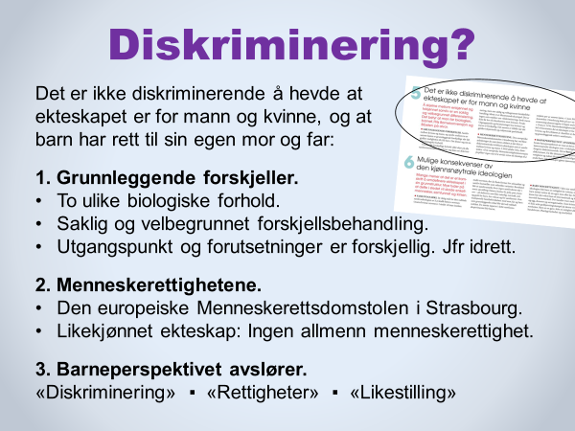
DISKRIMINERING?
Tallene i teksten – , , osv. – henviser til stoff som finnes
bakerst i dette dokumentet.

Å skjelne mellom enkjønnet og tokjønnet samliv er en saklig og velbegrunnet differensiering. Det betyr at man tar biologien, barnet, FNs Barnekonvensjon og Bibelen på alvor.

1. Grunnleggende forskjeller.
Samliv mellom kvinne og mann, og samliv mellom to av samme kjønn er grunnleggende forskjellige når det gjelder muligheten til å få barn. Det dreier seg om to ulike biologiske forhold. Å behandle forskjellige forhold ulikt skjer på alle samfunnsområder. Det dreier seg ikke om diskriminering, men om saklig og velbegrunnet forskjellsbehandling. Idrett er et illustrerende eksempel: Det er ingen som snakker om «diskriminering» fordi menn ikke får lov til å konkurrere mot kvinner. Årsak: Utgangspunkt og forutsetninger hos kvinner og menn er forskjellig. Det samme er tilfelle når det gjelder tokjønnede og enkjønnede parforhold.

2. Menneskerettighetene.
Den europeiske Menneskerettsdomstolen i Strasbourg har ved flere anledninger de siste årene erklært at det ikke er diskriminerende å definere ekteskapet som et samliv mellom kvinne og mann. I 2010 uttalte f.eks. domstolen: «Den europeiske Menneskerettighetskonvensjon forplikter ingen stat til å utvide retten til ekteskap til å omfatte par av samme kjønn.» I juni 2016 stadfestet domstolen i Strasbourg dette på ny i en tilsvarende, enstemmig domsavsigelse (Chapin and Charpentier v. France). I FNs Menneskerettighetserklæring artikkel 16 forutsettes det at ekteskapet er for mann og kvinne, og det erklæres at «familien er den naturlige og grunnleggende enhet i samfunnet».
■ Avsnittene ovenfor er hentet fra kapittel 5 i Ekteskapserklæringen.

■ Vårt Land publiserte 21. januar 2021 en artikkel skrevet av Hadi Strømmen Lile. Han er menneskerettighetsforsker og førsteamanuensis ved Høgskolen i Østfold. Han skriver blant annet:

«Jeg kan også forsikre om at det ikke er noe grunnlag for å si at en konservativ tro på ekteskap er i strid med noen menneskerettighetskonvensjoner. Homofilt ekteskap er ingen juridisk menneskerettighet. Det kan tenkes at noen vil hevde at det fra et filosofisk ståsted er en menneskerett å gifte seg med hvem man vil, og at ingen bør diskrimineres basert på legning, men fra et praktisk juridisk ståsted er det ikke noe grunnlag for å hevde at det eksisterer en slik menneskerettighet. Hva som menes med menneskerettigheter kan ikke bygge på hva tilfeldige forfattere eller filosofer mener.»

■ Se linker til flere artikler om tematikken diskriminering.

3. Barneperspektivet avslører.
Ved å bruke barneperspektivet ser man at det er den kjønnsnøytrale ideologien som i virkeligheten fungerer diskriminerende. Det er barna som blir diskriminert. De blir dessuten fratatt grunnleggende rettigheter og nektet likestilling sammenlignet med andre barn, når ekteskapet gjøres kjønnsnøytralt.

* Dette lysbildet er ikke med i videoen.
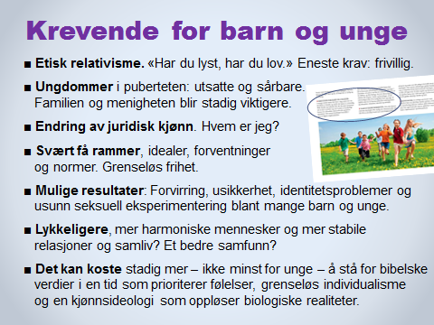
KREVENDE FOR BARN
OG UNGE

■ Etisk relativisme. Etisk relativisme hevder at det finnes få sannheter som er absolutte på det etiske området – ikke minst innen samlivsetikken. Hver enkelt må finne sine sannheter, og ingenting er bedre enn noe annet. Hvis noe skjer frivillig mellom to eller flere personer, er alt greit. «Har du lyst, har du lov.» Å forsvare bibelske normer og bud, blir sett på som umoderne, intolerant og fordømmende. Frihet til å gjøre som jeg vil, er idealet.

■ Ungdommer i puberteten er utsatte og sårbare.
Minimal hjelp fra skole, samfunn og ungdomskulturen, ofte tvert imot. Familien og menigheten blir stadig viktigere. En viktig oppgave for kristne fellesskap i årene framover blir å gi foreldrene veiledning, verktøy og frimodighet til å kommunisere tydelig og troverdig med sine barn om disse temaene.

■ Endring av juridisk kjønn.
Alle barn og unge får et nytt livsprosjekt, ikke minst usikre og ressurssvake barn og unge: Er jeg egentlig en gutt? Eller kanskje jeg er ei jente som er født i en guttekropp? Eller kanskje jeg er noe annet enn gutt eller jente? ⓫

Det er oppsiktsvekkende og urovekkende at begreper som «kjønnsmangfold» og «flytende kjønn» de siste årene er blitt introdusert i læreplaner, undervisningsmateriell og veiledninger for foreldre og lærere -- uten offentlig diskusjon, uten konsekvensutredninger og uten vitenskapelig fundament.

■ Svært få rammer, idealer, forventninger og normer for hva som er ansvarlig seksualitet og samliv. Barn og ungdom møter nå i stedet et kontinuerlig budskap om at ingenting ligger fast. Å bryte normer blir formidlet som noe positivt og frigjørende. Idealet som blir kommunisert i mange kanaler og på mange arenaer er tilnærmet grenseløs frihet med seksuell utforsking og «selvrealisering».

■ Mulige resultater hos ressurssvake barn, unge og familier vil trolig bli de største taperne i dette dramatiske samfunnseksperimentet som har barn i hovedrollen. Resultatet kan bli utstrakt forvirring, usikkerhet, identitetsproblemer, seksuell utprøving og eksperimentering blant mange barn og unge. For mange kan det føre til store helsemessige belastninger – både fysisk, emosjonelt, psykisk og åndelig.

■ Lykkeligere? Vil den radikale kjønnsideologien føre til lykkeligere, mer harmoniske mennesker og mer stabile relasjoner? Kort sagt: Vil den føre til et bedre samfunn å vokse opp i? Mye tyder vel heller på at den radikale kjønnsideologien kan føre til det motsatte?

■ Det kan koste. Våre barn og barnebarn blir utsatt for en massiv og ensrettet påvirkning angående kjønn, sex og familie helt fra barnehagen av. Både for barn, ungdom og voksne kan det koste mye å stå for bibelske og tradisjonelle verdier. Derfor trengs det desto mer dialog, forkynnelse og undervisning om disse temaene. Taushet er ingen løsning.

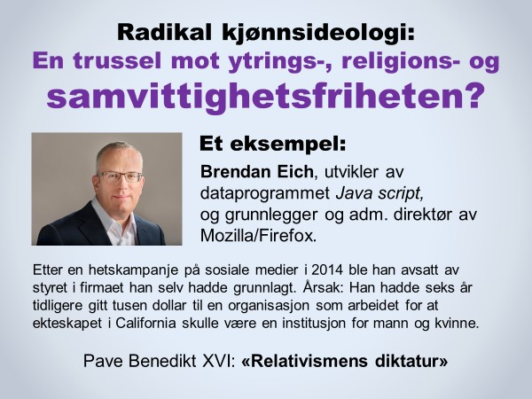
RADIKAL KJØNNSIDEOLOGI: EN TRUSSEL MOT YTRINGS-, RELIGIONS- OG SAMVITTIGHETSFRIHETEN?

Brendan Eich:
Oppsigelsen av Brendan Eich er et kjent eksempel i USA på hva det kan koste å være «politisk ukorrekt» på dette feltet. Det er et av mange eksempler som illustrerer totalitære og lite sympatiske trekk ved den nye kjønns- og samlivsideologien.

Begrunnelsen fra styret i bedriften var at Eich hadde skadet bedriftens omdømme, og at Firefox ikke kunne ha en leder med en slik profil.

■ Oppsigelsen av Brendan Eich er et eksempel på det den forrige paven, Benedikt XVI, kalte «relativismens diktatur»: Hvis du ikke er relativist og mener at alt er like bra, men tvert imot mener at det finnes absolutte sannheter, og at noe er bedre enn noe annet, kan du bli utsatt for totalitære holdninger og reaksjoner. Det er ikke usannsynlig at vi kommer til å oppleve mer av dette også i Norge.

■ Det vil bli svært interessant (og spennende) å se hvordan Likestillings- og diskrimineringsloven vil bli anvendt, og hva som blir rettspraksis etter at Stortinget i desember 2020 vedtok å inkludere begrepene «seksuell orientering, kjønnsidentitet og kjønnsuttrykk» som et diskrimineringsgrunnlag. Kan det f.eks. bli tolket som trakassering, forhånelse eller ringeakt å undervise om Bibelens avvisning av seksuelt samliv utenfor ekteskapet mellom mann og kvinne? Og hva med undervisning og forkynnelse om klassisk bibelsk skapertro og samlivsetikk, f.eks. at det bare finnes to kjønn, og at barn har en gudgitt rett til sin egen mor og far?

* I Tema 2 finnes det et eget lysbilde og mer stoff om Straffeloven.
* Under menyen Ekstra PowerPoint-lysbilder på Samlivsbanken.no ligger det et informativt PowerPoint-lysbilde om Diskriminerings- og likestillingsloven.

■ Stiftelsen MorFarBarn (og også noen andre kristne enheter og personer) skrev et høringssvar til lovendringene i Straffeloven. ⓬

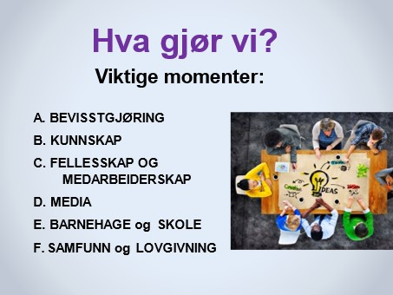
HVA GJØR VI?

Dette lysbildet viser tematikken på de neste seks lysbildene.

■ Innholdet på de neste seks lysbildene er samlet på tema-arket Hvordan forholder vi oss? Hva gjør vi?
■ I stedet for å bruke PowerPoint-lysbildene kan man eventuelt velge å bruke dette tema-arket som utgangspunkt for samtalen.

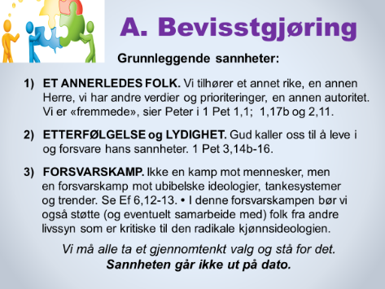
A. BEVISSTGJØRING

1) ET ANNERLEDES FOLK.
Som kristne tilhører vi et annet rike, en annen Herre, med andre verdier og prioriteringer, en annen autoritet i vurderingen av hva som er rett, godt og sant. Vi er «fremmede», sier Peter i 1 Pet 1,1 og 17b, og i 2,11: «fremmede og utlendinger».
Det samme budskapet blir formidlet her:
Fil 3,20, Hebr 13,14 og 1 Kor 1,26-31.
2) ETTERFØLGELSE og LYDIGHET.
Gud kaller oss til å leve i og forsvare hans sannheter, hans vilje og det håp vi eier i ham. Jfr 1 Pet 3,14b-16.
3) FORSVARSKAMP. Vi fører ikke en kamp mot mennesker, men en forsvarskamp mot ideologier, tankesystemer og trender som kolliderer med Guds skapervilje og bud. Jfr Efeserbrevet 6,12ff.

Som en del av forsvaret av Guds sannheter og skaperordninger oppfordrer også Bibelen oss til å avsløre og imøtegå alt som kolliderer med Guds vilje for menneskelivet. Slå gjerne opp versene i 2 Kor 4,2 og 10,4-5 og reflektér over innholdet.
■ Et ekstra moment:
Vårt ønske og mål som kristne er å vitne om og arbeide for Guds gode skapervilje for kjønn og seksualitet, ekteskap og barn – ikke å påtvinge andre våre meninger. Som kristne ønsker vi å følge vår overbevisning om hva vi tror er best for samfunnet, samtidig som vi viser ekte toleranse og forsvarer andres rett til å være uenige med oss. Vi håper toleransen vil være gjensidig, slik at våre meningsmotstandere også vil respektere og forsvare vår rett til å mene noe annet enn dem.

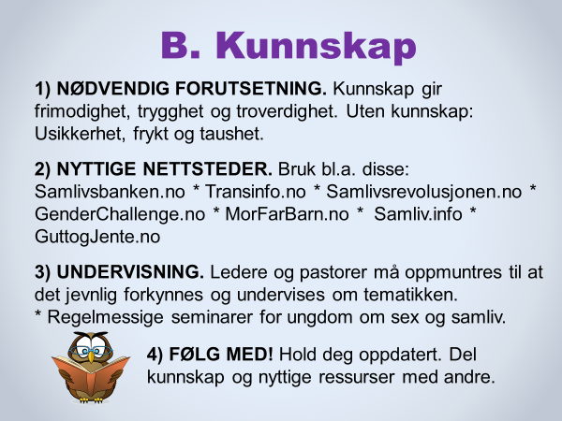
B. KUNNSKAP

1) NØDVENDIG FORUTSETNING. Kunnskap er avgjørende. Uten kunnskap, argumenter og gode begrunnelser mister vi frimodighet og troverdighet. Uten kunnskap blir resultatet lett usikkerhet, frykt og taushet.

2) NYTTIGE NETTSTEDER. De sju norske nettstedene i oversikten inneholder tallrike ressurser og mye interessant og nyttig stoff. Gjør deg kjent med nettstedene og bruk det stoffet som er mest relevant.

3) UNDERVISNING. Temaer om kjønn, seksualitet og samliv bør regelmessig stå på menighetenes program og undervises – både overfor ungdom og voksne. Ensrettingen i samfunnet og i ungdomskulturen på dette feltet er sterk. Hvis ikke menigheter og kristne organisasjoner underviser i disse temaene og hjelper medlemmene sine til å forstå og begrunne kristen samlivsetikk, kan utviklingen i mange kristne sammenhenger de neste årene bli svært krevende.

4) FØLG MED! Følg med i media og hold deg oppdatert på hva som skjer i lovgivning og kulturell utvikling. Oppsøk gode nettsider, artikler og bøker. - Sett deg gjerne et personlig mål, f.eks. at du i løpet av de neste tre månedene skal bruke minst én time i uka på å lese deg opp på tematikken og bli godt kjent med nettstedene nevnt i punkt 2.

■ Vi må motarbeide alle tendenser til at kristne melder seg ut, blir likegyldige og kanskje kyniske i forhold til utviklingen i samfunnet. I den sammenheng er Jesu undervisning i Johannes-evangeliet 17 til god hjelp: Jesus sier at vi er «i verden», men ikke «av verden», samtidig som vi er sendt «til verden» (v. 11, v. 14/16 og v. 18).

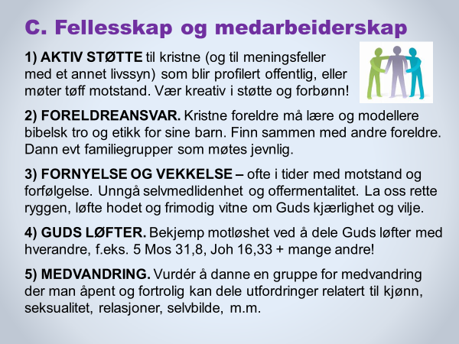
C. FELLESSKAP OG MEDARBEIDERSKAP

1) AKTIV STØTTE.
La oss stå sammen og støtte hverandre i kampen for å forsvare og kommunisere bibelsk tro og etikk, både i vår egen sammenheng og på tvers av menighets- og organisasjonsgrenser. Kanskje vi kan finne fram til (flere) gode arenaer for samarbeid og samhandling?

■ La oss være tydelige i støtte og forbønn når vi ser at noen trenger det. Å skrive en kort e-post, en oppmuntring på sosiale medier eller en SMS kan bety mye mer enn vi tror. La oss ikke undervurdere viktigheten av oppmuntringer og konkret støtte!

2) FORELDREANSVAR.
I et samfunn og i en skole som påvirker barna våre med etisk relativisme og en del verdier vi ikke støtter, får alle kristne foreldre et større ansvar enn tidligere. Kontinuerlig dialog med våre barn og barnebarn angående kristen tro og etikk, og konstruktiv oppfølging av dem, er avgjørende.

■ Å slå seg sammen med andre familier og møtes jevnlig for sosialt og åndelig fellesskap, kan bety en stor forskjell for både barn, unge og voksne. Slike forpliktende familiefellesskap kan være knyttet til en menighet eller være frittstående.

3) FORNYELSE OG VEKKELSE.
Vi må stadig minne oss selv og hverandre om at Gud er kirkens og historiens Herre. Han har oversikten og kontrollen, og Han sitter på tronen. Han kan bruke motstand og utfordringer til å skape ny enhet og nye allianser, ny kjærlighet og avhengighet av hverandre, ny avhengighet av Guds ord og av Herren selv, ny bevissthet om at vi trenger Hans visdom, kraft, kjærlighet og ledelse.

■ Fra kirkehistorien og fra vår tids lidende kirke vet vi at fornyelse og vekkelse ofte har funnet sted i tider med motstand mot kristentroen. Vi må hjelpe hverandre til å unngå enhver form for selvmedlidenhet og tendenser til å isolere oss. La oss i stedet løfte hodet, rette ryggen og frimodig vitne om Herrens kjærlighet, vilje og bud.

4) GUDS LØFTER.
La oss dele Guds løfter og oppmuntre hverandre. Her er lite utvalg av aktuelle bibelvers:

5 Mos 31,6 * Salme 18,3 * Salme 34,16 * Jes 41,10 * Jes 57,15 * Matt 24,35 * Joh 8,31-32 *
Joh 14,27 * Rom 8,28-39 * Rom 14,8 * 2 Kor 9,8 * Fil 4,4-7 * 2 Tim 1,7 * 1 Pet 5,7

Finn gjerne fram til bibelvers og løfter som har betydd mye for deg selv i løpet av livet.

5) MEDVANDRING.
Mange menigheter/forsamlinger bør vurdere å starte opp en slik medvandrer-grupper. En klar forutsetning er at deltakerne har taushetsplikt. For å starte en medvandrergruppe kan det være nok med 2-3 personer.

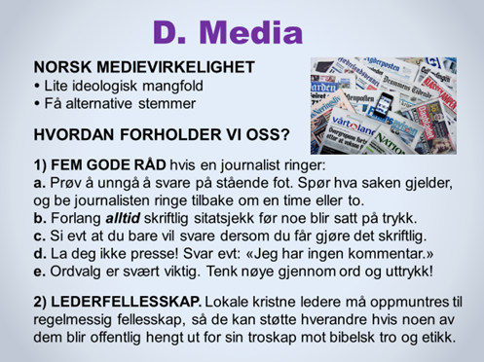
D. MEDIA

NORSK MEDIEVIRKELIGHET
Det finnes svært få aviser eller medier i Norge med en verdikonservativ profil.

I kulturkampen som foregår omkring kjønn og seksualitet, samlivsformer og barn, støtter de fleste norske aviser og medier den radikale kjønnsideologien. Kritiske spørsmål, konsekvensanalyser og gravejournalistikk innenfor denne tematikken forekommer sjelden. Ensrettingen synes å dominere.

1) FEM GOD RÅD.
■ Reflektér over de fem rådene, og prat eventuelt med noen som har litt erfaring med media.
2) LEDERFELLESSKAP
■ Hvordan fungerer dette på hjemstedet ditt/deres?
Hvordan kan det eventuelt forbedres?
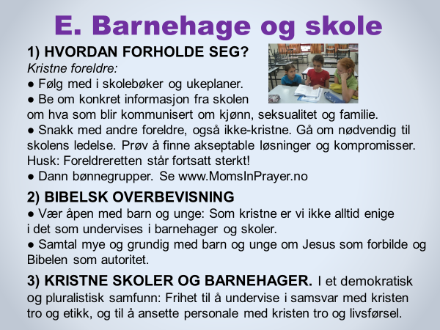
E. BARNEHAGE OG SKOLE

1) HVORDAN FORHOLDE SEG? Foreldre med barn i skole og barnehage står overfor store utfordringer mht undervisning om kjønn, seksualitet og samliv.

■ På en mer aktiv måte enn tidligere vil det være nødvendig å følge med i skolebøker og ukeplaner og etterspørre informasjon fra lærere og rektor hva som blir kommunisert om kjønn, seksualitet og familie.

■ Snakk med andre foreldre. Gå sammen med en eller flere foreldre til læreren/ barnehagestyrer/ rektor og presentér synspunktene deres, om nødvendig. Prøv å finne akseptable løsninger og kompromisser .

■ Bønnegrupper. «Mødre i bønn» er den norske avdelingen av Moms in Prayer. Arbeidet vokser og har nå over 150 bønnegrupper i Norge. Se mer på www.MomsInPrayer.no.

2) BIBELSK OVERBEVISNING. Som foreldre og besteforeldre må vi være tydelige overfor barna og ungdommene våre at vi som kristne kan ha andre verdier og andre overbevisninger om rett og galt enn det lærerne og skolen har. Ikke alt det de hører på skolen, stemmer med det Jesus lærte oss, med Guds vilje og med budskapet i Bibelen.

3) KRISTNE SKOLER OG BARNEHAGER. Utsagnene i dette punktet burde være selvsagte, men står under press. Et ressurssted for denne tematikken er nettstedet til Kristne Friskolers Forbund: www.kff.no

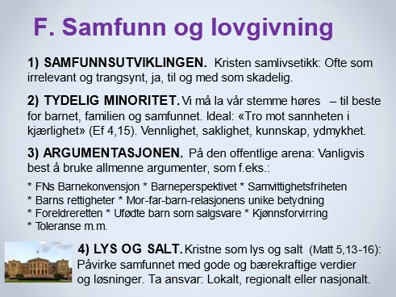
F. SAMFUNN OG LOVGIVNING

1. SAMFUNNSUTVIKLINGEN.
I dagens kulturelle klima – der individets følelser og krav i stor grad trumfer biologi og objektive kriterier – må vi venne oss til at bibelsk samlivsetikk blir avvist som irrelevant i samfunnets lovgivning og praksis.

Vårt fokus i denne situasjonen bør være å støtte hverandre og alle dem som ønsker å forsvare biologisk kjønnsforståelse, barns rett til mor og far, ekteskapet som en institusjon for mann og kvinne, og mor-far-barn-relasjonens unike betydning. Vi må dessuten arbeide for at det skal være legitimt og lovlig å forkynne, undervise og ta konsekvensene av vår overbevisning om kjønn, seksualitet og samliv uten å møte marginalisering, sanksjoner og straffereaksjoner.

2. TYDELIG MINORITET.
Selv om bekjennende kristne i Norge er en minoritet, må vi la vår stemme høre – tro mot sannheten i kjærlighet.

3. ARGUMENTASJONEN.
På den offentlige arena må vi som regel bruke allmenne argumenter for å nå fram med budskapet vårt. Stikkord i denne sammenheng kan blant annet være disse (den følgende listen er mer omfattende enn den som står på lysbildet):

- FNs Barnekonvensjon ■ barneperspektivet ■ samvittighetsfriheten ■ ytringsfriheten ■ gjensidig toleranse ■ barns rett til sin biologiske mor og far ■ mor-far-barn-relasjonens unike betydning ■ kjønnspolariteten mellom mann og kvinne ■ usaklig bruk av ord som «rettigheter / diskriminering / likestilling / intoleranse» ■ retten til å kjenne sine røtter og opphav ■ barn som den stemmeløse tredje part ■ kjønnsceller som salgsvare på barnemarkedet ■ forvirring om kjønn og identitet som et mulig resultat av grenseløst seksuelt mangfold ■ osv.

- At vi vanligvis argumenterer allment i det offentlige rom, betyr selvsagt ikke at vi skal prøve å skjule inspirasjonen vi får fra Bibelen og fra vår tro på en Skaper som har skapt alle mennesker i sitt bilde, med samme verdi og menneskeverd. I noen sekulære sammenhenger kan det også være riktig og viktig å sitere fra Bibelen, eller avlegge et personlig vitnesbyrd om hvordan troen vår på Jesus Kristus gir en grunnvoll å stå på, et kart å gå etter og en Frelser som gir oss trygghet og glede.

4. LYS OG SALT.
Hvis vi tar på alvor vårt ansvar som lys og salt, bør det være naturlig for kristne å vurdere å engasjere seg politisk for en kortere eller lengre periode – ikke for å presse bibelsk etikk ned over hodet på folk, men for å påvirke samfunnet med gode, bærekraftige og barnevennlige verdier og løsninger.

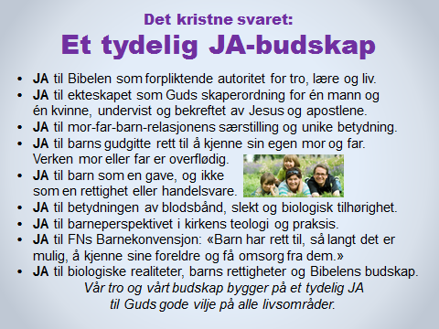
ET TYDELIG JA-BUDSKAP

Det er viktig å stadig minne seg selv (og andre) på at vårt kristne utgangspunkt og vår motivasjon er vårt JA til Guds gode vilje.

La oss oppmuntre hverandre til å bruke denne innfallsvinkelen når vi reflekterer over tematikken og når vi snakker med andre.

■ Reflektér over de ni Ja-budskapene på lysbildet og tenk eventuelt over om du har andre sannheter/verdier/Ja-budskap du kunne tenke deg å bruke i samtaler med andre.

Henvisninger og linker i dette dokumentet

Endring av juridisk kjønn m.m.
a) Mer stoff om endring av juridisk kjønn finnes i bakgrunnsstoffet til PowerPoint-lysbildet kalt «Endring av juridisk kjønn – også for barn og unge», i Tema 2.
b) Se den informative teksten på tema-arket Vidunderlige nye Norge: Der menn føder barn. Tema-arket ligger også i Ekstra ressurser på hovedsiden for Tema 2.
c) Kjønnsidentitet i fri flyt? En interessant artikkel skrevet av en norsk lege.
d) På Samlivsbanken.no finnes det flere informative artikler om kjønn og trans-spørsmål i hovedmenyen Varierte ressurser, under Gode og viktige avisartikler.
e) Nettstedet Transinfo.no er en viktig og nyttig ressurs, driftet av folk som er skeptiske til trans-agendaen.

Likestillings- og diskrimineringsloven. Utdrag fra loven og noen kommentarer ligger på et PowerPoint-lysbilde i menyen Ekstra PowerPoint-lysbilder under hovedmenyen Ressursbank på Samlivsbanken.no.

Straffeloven. Det mest konkrete som understrekes i forarbeidene til lovendringene (bl.a. i lovproposisjonen fra departementet og i innstillingen fra Justiskomiteen), er at rettspraksis i liknende saker hittil har vært at «integritetskrenkende» ytringer kan ramme av loven. Hva dette vil si i praksis, og hvem som får definere dette begrepet, vil fremtidens lovanvendelse vise.

■ Et eget lysbilde og kommentarer om Straffeloven ligger i Tema 2.

a) Høringssvar om Straffeloven fra MorFarBarn og b) Høringssvarene fra andre enheter.

Polyamorøse forhold.
a) Organisasjonen PolyNorges nettsider: www.polynorge.no
b) PowerPoint-lysbildet «Verken antall eller kjønn» i Tema 2 inneholder mer info.
c) Noen elsker flere enn én, av Espen Ottosen
d) Hanne har to samboere og en kjæreste og Hanne er samboer med to menn. To artikler om norske Hanne i KK og TV2.

Flere kjønn. Esben Esther Pirelli Benestads korte undervisning om sju kjønn på NRK ligger her: https://www.nrk.no/video/PS*257951

Mye av det som på videoen blir presentert som forskjellige kjønn, vil de fleste medisinere definere som misdannelser, kromosom-forstyrrelser og ulike diagnoser.

Det finnes bare to typer kjønnsceller, kvinnelige og mannlige, og bare to biologiske kjønn. Det er kun mann og kvinne, hann og hunn som kan formere seg. De aller fleste medisinere er enige om at mann og kvinne ikke er ytterpunkter på et spekter av mange kjønn, men at kjønn er «binært», altså bestående av to.

De aller fleste leger, medisinere og biologer er uenige med Esben Esther Pirelli Benestad om at det finnes flere enn to kjønn. Se f.eks. en interessant kronikk av en professor i biologi på Universitetet i Oslo, Kristian Gundersen: Dekonstruksjonen av mann og kvinne, og en artikkel av en lege på Sørlandet sykehus: Kjønnsidentitet i «fri flyt»?

Eggdonasjon
a) I menyen Gode og viktige avisartikler under hovedmenyen Varierte ressurser på Samlivsbanken.no finnes det artikler om eggdonasjon.
b) På en samleside i VG ligger det diverse innlegg og artikler om eggdonasjon: Eggdonasjon – VG (En del av artiklene krever at man har et Schibsted-abonnement for å få lest hele teksten.)

Assistert befruktning av single kvinner.
Se artikkelen Familiepolitikk på ville veier.
Se også disse tre artiklene fra VG og NRK om betydningen av fedre og menn i barns oppvekst:
a) Alle mann til kateteret
b) Politimann: kjære fraværende far
c) Forskning: skilsmissebarn kan bli sjuke utan far

Et «tredje» kjønn.
a) Arbeiderpartiet åpner for «hen». En artikkel om en tredje kjønnskategori, som noen kaller «hen», i tillegg til han og hun. Artikkel på NRK.
b) Bør vi begynne å si hen …? Artikkel i Aftenposten.

Diskriminering? Se artikler om diskriminering i menyen Gode og viktige avisartikler under hovedmenyen Varierte ressurser på Samlivsbanken.no.

⓫ Endring av juridisk kjønn.
a) Les mer på tema-arket Vidunderlige nye Norge: Der menn føder barn. Se fotnote 1b ovenfor.
b) Besøk gjerne det interessante nettstedet www.transinfo.no for å få mer kunnskap om transtematikk, kjønnsskifte, m.m. Nettstedet er kritisk til vår tids trans-ideologi.

⓬ Alle høringssvarene til revisjon av Straffeloven ligger her:
https://www.regjeringen.no/no/dokumenter/horing---utredning-om-det-strafferettslige-diskrimineringsvernet/id2606774/?expand=horingssvar

MorFarBarns høringssvar kan leses her: https://www.regjeringen.no/no/dokumenter/horing---utredning-om-det-strafferettslige-diskrimineringsvernet/id2606774/?uid=4f2f3ebf-318c-46f4-bbae-183a86accbe8
Departementets nettside med orientering og linker angående forslagene om endringer i Straffeloven:
https://www.regjeringen.no/no/dokumenter/horing---utredning-om-det-strafferettslige-diskrimineringsvernet/id2606774/

